你想不到的现金流量表的编制方法，就连老会计看了都拍案叫绝

大家好，之前我们分享了库存现金科目和银行存款科目，今天我们主要来学习现金流量表的编制。银行存款其实也就是企业的现金，所以现金流量表指的就是库存现金和银行存款的来龙去脉的一个汇总。
之前有好多在中小企业从事会计的朋友说，他们的财务软件只能自动生成资产负债表和利润表，现金流量表自动生成不了，从其他同行朋友那里拿到所谓利用资产负债表和利润表的数量来编制现金流量表，结果出来的报表数据是错得离谱，因此好多中小企业的会计十分困惑。
还有就是有企业的财务软件也可以出现金流量表，但是也不是很准确，因为有时会计在做分录时，往往录错方向，而且不是一点，也不是个别会计那样，而是普遍存在的问题。那么今天有相同经历的朋友就不用担心了，今天我来给大家解决这个难题，让大家又快又准的编出一个漂亮的现金流量表出来。
在学习之前我们先要来了解下出纳记录的现金日记账和银行存款日记账。
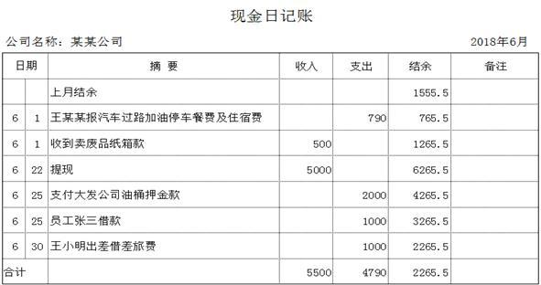
表1
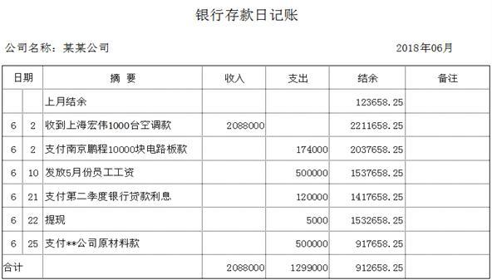
表2
表1和表2其实就是出纳每天都要做的现金日记账和银行存款日记账，就差流量方向了。那么只要把现金日记账和银行存款日记账两个表里，在摘要和收入两列之间插入一列，作为记录现金流量方向。如下图：
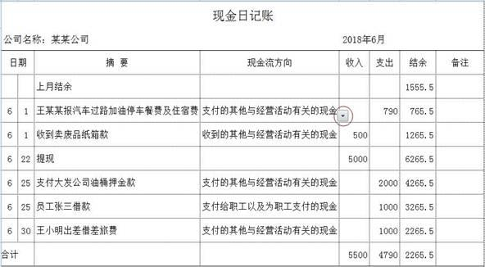
表3
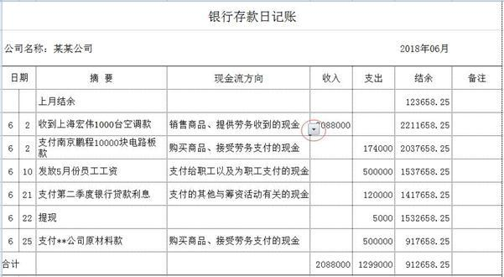
表4
表3和表4就是在两个表里插入现金流量方向列后的新表，我们通过表格设置好后，现金流量方向我们不用手工输入，只要点下所在格右下黑三角，如图所示的红圈内，就可以选择所要的现金流量方向了（所有流量方向在数据有效性里提前设置好）。这样我们月底把现金日记账和银行存款日记账所有的数据汇总通过公式就可以自动生成现金流量表啦，如下图所示。
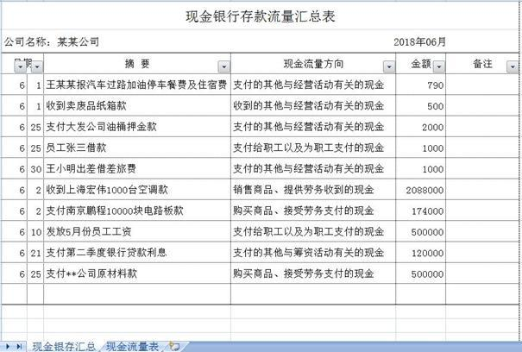
表5
如表5是我们再设一个现金银行存款汇总表和现金流量表，把表3和表4两个表里的内容复制粘贴到表5的现金银存汇总表里去，如表5所示。但是有一点要注意，就是提现或存现的金额不要复制过来，因为提现或存现不产生现金流进流出的。这样在表5里的现金流量表金额那一列我们设置一个IF和SUMIF组成的函数公式，自动把现金银存汇总表里的各个流量方向自动汇总成现金流量表了，我们点下表5现金流量表，如下图表6：
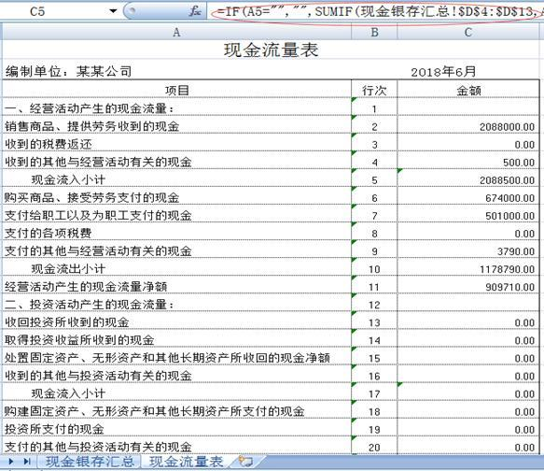
表6
表6里的红圈内的就是设置的自动汇总生成数据的公式。怎么样，现金流量表是不是好简单，是不是又准又快啊，只要平时每天花上个几分钟时间，在出纳日报表里把每一笔现金和银行支付的流量方向先填好，每月结束后复制到现金银存汇总表里，你刚复制完，一份完整准确的现金流量表瞬间就完成了，是不是简单方便呢。
这种方法主要是因为出纳会计是管理公司现金的，公司的一分的进出都经过出纳日报表记录得清清楚楚的，只是出纳在记录时差一个流量方向了，所以只要每天把每笔现金的流理方向也记录好，月底只要一个公式就能马上出现金流量报表了。

